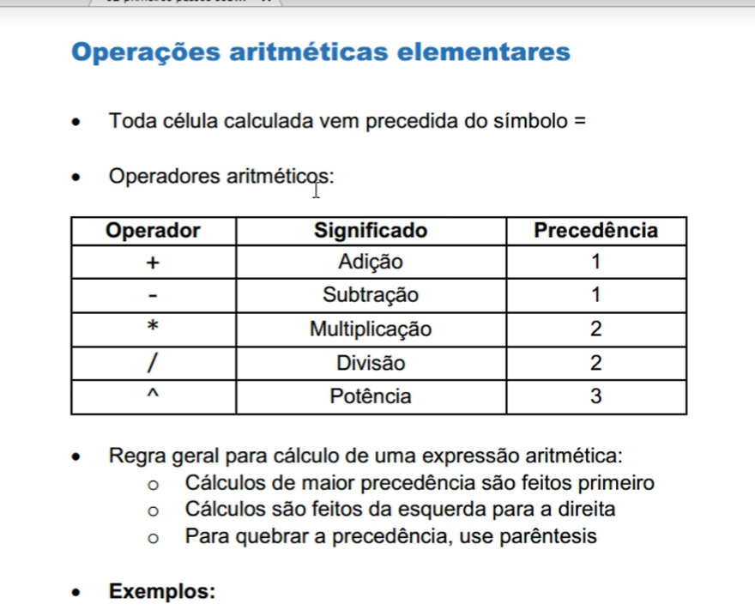

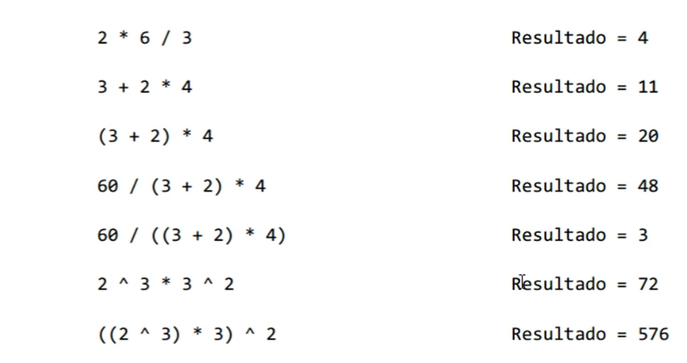

Repara como é a formula que usei para fazer a primeira conta diretamente na célula do Excel

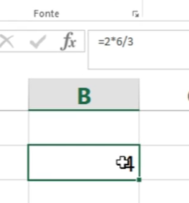

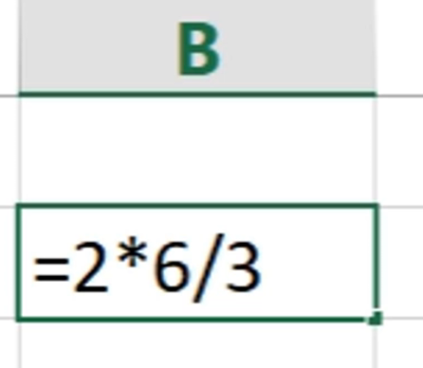

Podemos usar o atalho também F2 e ele vai abrir a formula que usamos na célula.

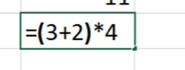 = 20

Outro exemplo

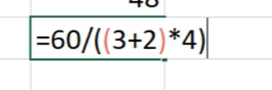

Primeiro vamos fazer 3 +2

Depois 5 \* 4

Depois 60 / 20 = 3

2^3\*3^2

Como seria: 2\*2\*2

2\*2 = 4 \* 2 = 8 = Repara que pegamos e multiplicamos o 2 por 3 vezes

Agora vamos fazer

3 \* 3 = 9 = repara que pegamos também o 3 e multiplicamos por 2 vezes.

Agora temos 8 \* 9 = 72

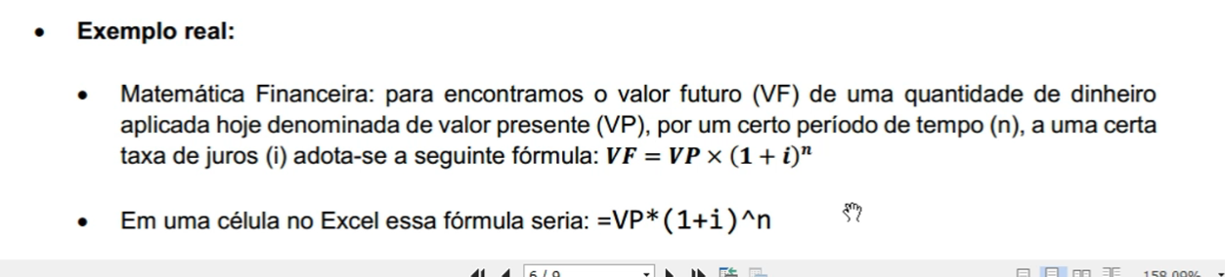

Calcular investimento dessa forma.